Proposal PROYEK KETEKNIKAN

LAMPU PENERANG LORONG OTOMATIS
MENGGUNAKAN KENDALI ARDUINO

Jurusan Teknik Elektro Universitas Jenderal Soedirman



Disusun oleh:

Sandi Nugraha Khalbuadi H1A015033
Budiyono H1A015037

KEMENTERIAN RISET, TEKNOLOGI DAN PENDIDIKAN TINGGI
UNIVERSITAS JENDERAL SOEDIRMAN
FAKULTAS TEKNIK
JURUSAN/PROGRAM STUDI TEKNIK ELEKTRO
PURBALINGGA
2018

DAFTAR ISI
DAFTAR ISI iii
BAB 1 PENDAHULUAN 1
1.1 Latar Belakang 1
1.2 Tujuan 1
1.3 Manfaat 2
BAB 2 TINJAUAN PUSTAKA 3
2.1 Pendahuluan 3
2.2 LDR 3
2.3 ARDUINO UNO 4
2.4 Sensor ping Ultrasonic HC SR-04 6
2.5 LED 8
BAB 3 METODE PENGERJAAN PROYEK 10
3.1 Tempat dan Waktu 10
3.2 Aspek yang Diuji 10
3.3 Metodologi Pelaksanaan Proyek 11
BAB 4 JADWAL PELAKSANAAN PROYEK 12
BAB 5 PERSONALIA 13

\

PENDAHULUAN

Latar Belakang
Lampu merupakan sebuah perangkat yang digunakan untuk memberi penerangan pada suatu ruang atau tempat yang diinginkan. Pada umumnya, lampu dikendalikan dari saklar yang dioperasikan secara manual. Sistem pengendalian seperti ini dinilai kurang efisien apabila diaplikasikan pada tempat-tempat yang tidak mudah terjangkau oleh tangan. Untuk itu, diperlukan sebuah sistem pengendali lampu yang pintar dan otomatis pada tempat-tempat tertentu untuk meningkatkan efisiensi dan kemudahan. Dari sisi efisiensi, sistem kendali seperti ini dapat mengurangi beban biaya listrik. Adapun dari sisi kemudahan, pengguna tidak perlu menyalakan atau mematikan lampu secara manual saat benar-benar dibutuhkan atau tidak.

Tujuan
Tujuan dari proyek ini adalah sebagai berikut :
- Mampu merancang prototype lampu penerang lorong otomatis menggunakan arduino
- Mampu merancang perangkat lunak untuk mengendalikan prototype lampu penerangan lorong secara otomatis
- Memenuhi tugas mata kuliah Proyek Keteknikan

Manfaat
Manfaat yang dapat diambil dari kerja praktik di ini adalah:
- Mengatahui cara merancang perangkat keras lampu penerang lorong otomatis menggunakan kendali arduino
- Mengetahui cara merancang perangkat lunakn lampu penerang lorong otomatis menggunakan kendali arduino
- Mengetahui kinerja alat yang dibuat
- Mendapat wawasan dan pengalaman dalam mengerjakan suatu proyek
- Mengetahui penerapan teori yang didapat pada bangku kuliah

TINJAUAN PUSTAKA

Pendahuluan
Penggunaan saklar otomatis merupakansalah satu cara operasi yang digunakan untuk mengendalikan beban listrik. Ide penggunaan saklar otomatis ini muncul sebagai upaya menghindari pemborosan energi listrik. Saklar otomatis juga memudahkan operasi.

LDR
LDR adalah sebagai salah satu komponen listrik yang peka cahaya, piranti ini bisa disebut juga sebagai fotosel, fotokonduktif atau fotoresistor. LDR memanfaatkan bahan semikonduktor yang karakteristik listriknya berubah-ubah sesuai dengan cahaya yang diterima. Bahan yang digunakan adalah Kadmium Sulfida (CdS) dan Kadmium Selenida (CdSe). Bahan-bahan ini paling sensitif terhadap cahaya dalam spektrum tampak, dengan puncaknya sekitar 0,6 μm untuk CdS dan 0,75 μm untuk CdSe. Sebuah LDR CdS yang tipikal memiliki resistansi sekitar 1 MΩ dalam kondisi gelap gulita dan kurang dari 1 KΩ ketika ditempatkan dibawah sumber cahaya terang. Dengan kata lain, resistansi LDR sangat tinggi dalam intensitas cahaya yang lemah (gelap), sebaliknya resistansi LDR sangat rendah dalam intensitas cahaya yang kuat (terang).
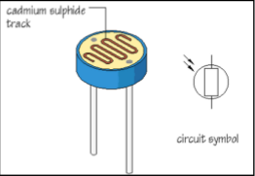

ARDUINO UNO
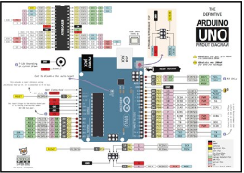
Dengan mengambil contoh sebuah papan arduino tipe USB, bagian-bagiannya dapat dijelaskan sebagai berikut:
- 14 pin input/ouput digital (0 – 13), berfungsi sebagai input atau output, dapat diatur oleh program. Khusus untuk 6 buah pin 3, 5, 6, 9, 10 dan 11, dapat juga berfungsi sebagai pin analog output dimana tegangan outputnya dapat diatur. Nilai sebuah pin analog output dapat diprogram antara 0 – 254, dimana hal itu mewakili nilai tegangan 0 – 5 volt.
- USB, berfungsi untuk: memuat program dari komputer ke dalam board arduino, komunikasi serial antara board arduino dengan komputer, dan memberi daya listrik kepada board arduino.
- Sambungan SV1, sambungan atau jumper untuk memilih sumber daya board arduino, apakah dari sumber eksternal atau menggunakan USB. Sambungan ini tidak diperlukan lagi pada board arduino versi terakhir karena pemilihan sumber daya eksternal atau USB dilakukan secara otomatis.
- Q1 – Kristal (quartz crystal oscillator), jika mikrokontroler dianggap sebagai otak, maka kristal adalah jantungnya karena komponen ini menghasilkan detak-detak yang dikirim kepada mikrokontroler agar melakukan sebuah operasi untuk setiap detaknya. Kristal ini dipilih yang berdetak 16 juta kali per detik (16 Mhz).
- Tombol Reset S1, untuk mereset board arduino sehingga program akan mulai dari awal. Perhatikan bahwa tombol reset ini bukan untuk menghapus program atau mengosongkan mikrokontroler.
- In Circuit Serial Programming (ICSP), port ICSP memungkinkan pengguna untuk memprogram mikrokontroler secara langsung, tanpa melalui bootloader. Umumnya pengguna arduino tidak melakukan ini sehingga ICSP tidak terlalu dipakai walaupun disediakan.
- IC1 – Mikrokontroler Atmega 328, komponen utama dari board arduino, di dalamnya terdapat CPU, ROM dan RAM.
- 8.X1 – Sumber Daya Eksternal. Jika dikehendaki disuplai dengan sumber daya eksternal, board arduino dapat diberikan tegangan DC antara 9 – 12 volt.
- 6 pin input analog (0 – 5), pin ini sangat berguna untuk membaca tegangan yang dihasilkan oleh sensor analog, seperti sensor suhu. Program adapat membaca nilai sebuah pin input antara 0 – 1023, dimana hal itu mewakili nilai tegangan 0 – 5 volt.
Tanpa melakukan konfigurasi apapun, begitu sebuah board arduino dikeluarkan dari kotak pembungkusnya ia dapat langsung disambungkan ke sebuah komputer melalui kabel USB. Selain berfungsi sebagai penghubung untuk pertukaran data, kabel USB ini juga akan mengalirkan arus DC 5 volt kepada board arduino sehingga praktis tidak diperlukan sumber daya dari luar. Saat mendapat suplai daya, lampu LED indikator daya pada board arduino akan menyala menandakan bahwa ia siap bekerja.

Sensor ping Ultrasonic HC SR-04
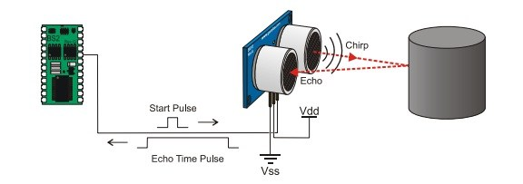
Sensor ping ultrasonic merupakan sensor yang difungsikan untuk mengukur jarak. Range pengukuran sensor Ping ultrasonic memiliki akurasi antara 2 cm sampai dengan 3 meter. Sensor ping ultrasonic juga dapat dihubungkan dengan mudah ke berbagai controller populer saat ini seperti Arduino dan Mikrokontroler.
Modul parameter teknis utama:
- tegangan kerja: 5 v (dc)
- statis saat ini: kurang dari 2mA.
- output sinyal: sinyal frekuensi listrik, tingkat tinggi 5 v, tingkat rendah 0 v.
- sensor sudut: tidak lebih dari 15 derajat. 5. deteksi jarak: 2 cm-450 cm.
- presisi tinggi: sampai 0.3 cm
- input sinyal pemicu: 10us TTL impuls
- echo sinyal: keluaran TTL sinyal pwl
Modus koneksi:
- vcc
- trig (T)
- echo
- gnd.
Menggunakan metode:
Modul power supply dengan 5 v, output akan 5 v sedangkan hambatan dalam jangkauan, atau 0 v jika tidak. keluar pin, Modul ini digunakan sebagai output beralih ketika Cross-pencurian modul, dan tanpa kaki ketika, Mulai modul.
Modul prinsip kerja:
- mengadopsi io memicu melalui memasok setidaknya 10us urutan sinyal tingkat tinggi.
- modul secara otomatis mengirim delapan 40 KHz gelombang persegi dan secara otomatis mendeteksi apakah menerima Sinyal pulsa kembali.
- jika ada sinyal kembali, melalui keluaran tingkat tinggi dan waktu tingkat tinggi

LED
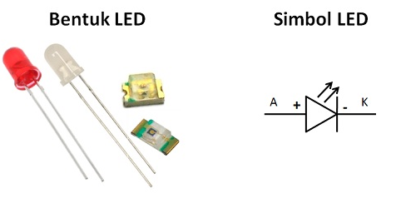
Light Emitting Diode atau sering disingkat dengan LED adalah komponen elektronika yang dapat memancarkan cahaya monokromatik ketika diberikan tegangan maju. LED merupakan keluarga Dioda yang terbuat dari bahan semikonduktor. Warna-warna Cahaya yang dipancarkan oleh LED tergantung pada jenis bahan semikonduktor yang dipergunakannya. LED juga dapat memancarkan sinar inframerah yang tidak tampak oleh mata seperti yang sering kita jumpai pada Remote Control TV ataupun Remote Control perangkat elektronik lainnya.
Bentuk LED mirip dengan sebuah bohlam (bola lampu) yang kecil dan dapat dipasangkan dengan mudah ke dalam berbagai perangkat elektronika. Berbeda dengan Lampu Pijar, LED tidak memerlukan pembakaran filamen sehingga tidak menimbulkan panas dalam menghasilkan cahaya. Oleh karena itu, saat ini LED (Light Emitting Diode) yang bentuknya kecil telah banyak digunakan sebagai lampu penerang dalam LCD TV yang mengganti lampu tube.
LED atau Light Emitting Diode yang memancarkan cahaya ketika dialiri tegangan maju ini juga dapat digolongkan sebagai Transduser yang dapat mengubah Energi Listrik menjadi Energi Cahaya.

Lampu Penerang Lorong Menggunakan Kendali Arduino
Alat penerang lorong menggnakan arduino (ALROMA) ini merupakan alat yang berfungsi untuk memberikan penerangan pada suatu lorong atau koridor dimana peran manusia untuk menyalakan dan mematikan lampu digantikan oleh mikrokontroller Arduino.

Sistem Kerja
Sistem kerja ALROMA ini adalah dengan memanfaatkan inputan data dari sensor photodioda dan LDR. Sensor photodioda akan mendeteksi objek yang lewat. Oleh karena alat ini hanya bekerja ketika malam hari, maka pada alat ini dipasang LDR sebagai pendeteksi intensitas cahaya yang nantinya akan diolah sebagai penanda siang atau malam.
Lampu pada alat ini pada dasarnya menyala secara dim (redup) ketika tidak ada objek yang melewatinya. Ketika suatu objek (manusia) melewati suatu lorong atau koridor, lampu akan menyala terang secara otomatis. Saat objek tersebut sudah sampai di ujung koridor, maka lampu akan redup kembali.

Diagram Signal Sensor Indicator
Sistem kerja alat ini dapat digambarkan secara ringkas pada diagram di bawah ini.
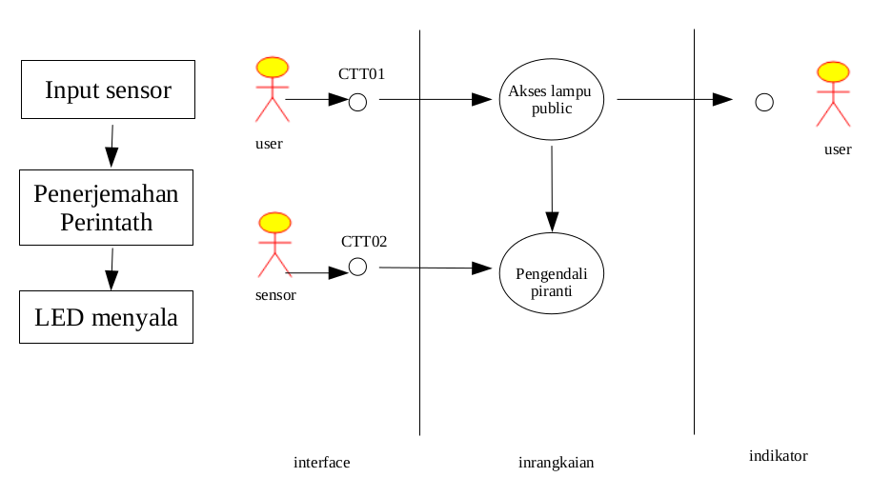
Pada gambar di atas, dapat dilihat bahwa pada sisi antarmuka terdapat user dan sensor. User adalah pengguna atau objek yang melewati lorong. Adapun sensor adalah pendeteksi ada atau tidaknya objek. Pada sisi rangkaian terdapat fitur akses lampu publik dimana lorong terdapat lampu-lampu, kemudian terdapat pengendali piranti (rangkaian elektronik). Pada sisi indikator merupakan lampu yang menyala dan diakses oleh user.

METODE PENGERJAAN PROYEK

Tempat dan Waktu
- Tempat
Proyek ini dilaksanakan di Purbalingga.
- Waktu
Proyek ini akan dilaksanakan selama empat bulan, dimulai dari tanggal 20 Maret - 20 Juli 2018.

Aspek yang Diuji
Aspek yang akan dipelajari selama kegiatan kerja praktik ini adalah sebagai berikut:
- Aspek Umum
Pada aspek ini yang dikaji yaitu mengenai bagian-bagian dan fungsi komponen yang digunakan untuk membuat sistem penerang lorong otomatis menggunakan kendali arduino.
- Aspek Khusus
Pada aspek ini yang dipelajari yaitu mengenai cara merancang perangkat keras dan perangkat lunak, serta kinerja dari sistem penerang lorong otomatis menggunakan kendali arduino.

Metodologi Pelaksanaan Proyek
Metode yang digunakan untuk mengumpulkan data dalam pelaksanaan proyek adalah:
- Studi Pustaka
Berupa pengumpulan literatur dan pendapat dari para ahli sebagai data pelengkap.
- Diskusi
Berupa diskusi terkait proyek yang sedang dikerjakan.

JADWAL PELAKSANAAN PROYEK
Tabel 4.1 Jadwal pelaksanaan proyek
NO. | KEGIATAN | BULAN
NO. | KEGIATAN | I | II | III | IV
1 | Orientasi
2 | Pengumpulan data, pemahaman cara kerja sistem dan peralatan
3 | Evaluasi dan penambahan referensi
4 | Kesimpulan dan pembuatan laporan

PERSONALIA
Mahasiswa Program Studi Teknik Elektro Universitas Jenderal Soedirman yang akan melaksanakan proyek pembuatan Lampu Penerang Otomatis Menggunakan Kendali Arduino adalah:

Nama : Sandi Nugraha Khalbuadi
NIM : H1A015033
Angkatan : 2015
Semester : VI
Konsentrasi : Sistem Tenaga Listrik

Nama : Budiyono
NIM : H1A015037
Angkatan : 2015
Semester : VI
Konsentrasi : Sistem Komputer dan Informasi

